

**Centro Internacional de Okaya CEP: 394-8510**

**Okaya-shi Sawai-Tyo 8-1 Prefeitura de Okaya Andar Térreo**

**TEL:(0266)24-3226 FAX：(0266)24-3229**

**E-mail:oiea@oiea.jp** [**URL:www.oiea.jp**](URL:www.oiea.jp) **2015 Abril（ポルトガル語）**



**OIC**

O Olá Okaya, impressão e distribuição sobre responsabilidade do Centro Internacional de Okaya, tem como propósito cooperar na melhor compreensão dos residêntes extrangeiros da cultura japonesa além de distribuir informações do cotidiano afim de melhorar o dia dia dos extrangeiros. Distribuido 4 vezes ao ano dividido dentre as estações do ano. Em caso de dúvidas ou sugestões, favor entrar em contato com nosso escritório citado no espaço a cima.



かてい



O Centro Internacional de Okaya se mudou do 1°andar da Prefeitura de Okaya para o antigo Departamento de Bombeiros de Okaya como pode ser conferido nas fotos desta página. Os serviços oferecidos como as consultas multilíngues e eventos em geral terão continuidade como antes. Porém nosso escritório estará em local diferente.



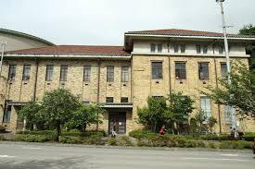



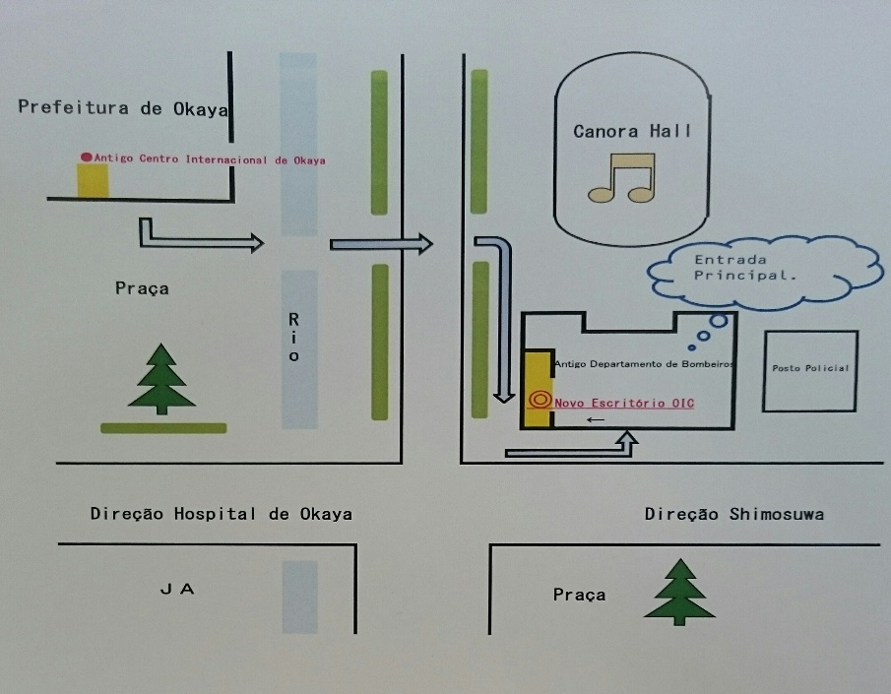

**[](http://www.google.co.jp/url?sa=i&rct=j&q=%E5%9B%BD%E9%9A%9B%E5%8C%96%E3%82%A4%E3%83%A9%E3%82%B9%E3%83%88&source=images&cd=&cad=rja&docid=4jwn7N_NeLdjqM&tbnid=RPArF7hHzkAY4M:&ved=0CAUQjRw&url=http://www.pref.hokkaido.lg.jp/ss/ssa/ksk/sougou/newplan/tenbo4.htm&ei=2YN4UaLTNomwiAe3l4HICg&bvm=bv.45645796,d.aGc&psig=AFQjCNFNBEb1zxyg7GSwm0EGZn8e01a-Dg&ust=1366938962088056)**



**Consultora: Chinês**

Terças e Quintas

**Consultor: Português**

Quartas

Coordenador de Relações Internacionais:

Sr. Mathew está presente todos os dias.



Em meio a correria do dia a dia, as vezes não percebemos o quanto estamos estressados, independentemente do motivo.

Teste agora o quanto estressado está. O quando seu coração está cansado e procure forma de melhorar seu dia a dia.

**１．Em relação aos sintomas no período de 1 mês, escolha a resposta mais próxima do seu estado atual:**

|  |  |  |  |
| --- | --- | --- | --- |
| １．Mal humor, nervosismo, raiva. | □　Quase nunca　（0） | □　De vez em quando　（1） | □　Quase sempre　（3） |
| ２．Insegurança. | □　Quase nunca　（0） | □　De vez em quando　（1） | □　Quase sempre　（3） |
| ３．Inquieto. | □　Quase nunca　（0） | □　De vez em quando　（1） | □　Quase sempre　（3） |
| ４．Melâncolia, depressão., | □　Quase nunca　（0） | □　De vez em quando　（1） | □　Quase sempre　（3） |
| ５．Insônia. | □　Quase nunca　（0） | □　De vez em quando　（1） | □　Quase sempre　（3） |
| ６．Mal estar. | □　Quase nunca　（0） | □　De vez em quando　（1） | □　Quase sempre　（3） |
| ７．Falta de concêntração. | □　Quase nunca　（0） | □　De vez em quando　（1） | □　Quase sempre　（3） |
| ８．Falhas e erros excessívos. | □　Quase nunca　（0） | □　De vez em quando　（1） | □　Quase sempre　（3） |
| ９．Muito sono durante o serviço. | □　Quase nunca　（0） | □　De vez em quando　（1） | □　Quase sempre　（3） |
| １０．Falta de vontade. | □　Quase nunca　（0） | □　De vez em quando　（1） | □　Quase sempre　（3） |
| １１．Fadiga (sem realizar exercícios físicos). | □　Quase nunca　（0） | □　De vez em quando　（1） | □　Quase sempre　（3） |
| １２．Fadiga matinal. | □　Quase nunca　（0） | □　De vez em quando　（1） | □　Quase sempre　（3） |
| １３．Cansa fácilmente comparado ao passado. | □　Quase nunca　（0） | □　De vez em quando　（1） | □　Quase sempre　（3） |

**＜Avaliação pessoal de sintomas＞Some os valores dentro do () de cada resposta sua e preencha:　Total de Pontos:**

|  |  |  |  |  |  |  |  |
| --- | --- | --- | --- | --- | --- | --- | --- |
| **Ⅰ** | **０～４ pontos** | **Ⅱ** | **5～１０ pontos** | **Ⅲ** | **１１～２０ pontos** | **Ⅳ** | **Mais de ２１pontos** |

**２．Em relação aos sintomas no período de 1 mês, escolha a resposta mais próxima do seu estado atual:**

|  |  |  |  |
| --- | --- | --- | --- |
| １．Horas extras dentro do mês. | □não tem ou são poucas （0） | □muitas （1） | □excessivamente （3） |
| ２．Irregularidade de horário (serviços de última hora) | □poucos casos （0） | □muitos casos （1） | ― |
| ３．Estresse por viagem de trabalho (frequência,etc) | □não tem ou é pouco （0） | □muito （1） | ― |
| ４．Estresse por trabalho noturno （★１） | □não tem ou é pouco （0） | □muito （1） | □excessivamente （3） |
| ５．Horários de folga ou ambiente de descanço | □está bom （0） | □não está bom （1） | ― |
| ６．Estresse mental devido ao trabalho | □pouco （0） | □muito （1） | □excessivamente （3） |
| ７．Estresse corporal devido ao trabalho （★２） | □pouco （0） | □muito （1） | □excessivamente （3） |

★1：O trabalho noturno refere-se ao horário das 22:00 às 5:00, parcial ou integral. Analize de forma geral o estresse não apenas pelo sentimento, mas dentro de todos os efeitos causados pelo fato de se trabalhar nesse horário.

★2：O estresse corporal refere-se à todo esforço físico, sendo o mesmo muscular, temperatural, ou outros que afetal diretamente o corpo.

**＜Avaliação de ambiente de trabalho＞Some os valores dentro do () de cada resposta sua e preencha:　Total de Pontos:**

|  |  |  |  |  |  |  |  |
| --- | --- | --- | --- | --- | --- | --- | --- |
| **Ａ** | **０～４ pontos** | **Ｂ** | **5～１０ pontos** | **Ｃ** | **１１～２０ pontos** | **Ｄ** | **Mais de ２１pontos** |



**３．Avaliação Geral:**

**Usando a seguinte tabela, verifique a avaliação compatível com o resultado da sua Avaliação de ambiente de trabalho, sendo ela considerada como Tabela pontuativa de grau da carga estressiva devido ao trabalho:**

**【Tabela pontuativa de grau da carga estressiva devido ao trabalho】**

|  |  |  |  |  |  |
| --- | --- | --- | --- | --- | --- |
|  | | **Situação de trabalho** | | | |
| Ａ | Ｂ | Ｃ | Ｄ |
| **Avaliação Pessoal** | Ⅰ | ０ | ０ | ２ | ４ |
| Ⅱ | ０ | １ | ３ | ５ |
| Ⅲ | ０ | ２ | ４ | ６ |
| Ⅳ | １ | ３ | ５ | ７ |

※Indivíduos com doenças como diabetes, pressão alta, dentre outras doenças podem não obter a resposta desejada pois a avaliação pode variar muito devido a doenças não sendo correta como dado.

**【Tabela pontuativa de grau da carga estressiva devido ao trabalho】　　　　　　　pontuação de ０ à ７**

|  |  |  |
| --- | --- | --- |
| **Descrição** | **Pontuação** | **Grau de carga estressiva** |
| **０～１** | **Razoavelmente baixa** |
| **２～３** | **Singelamente alta** |
| **４～５** | **Razoavelmente alta** |
| **６～７** | **Excessivamente alta** |





Esta avaliação foi criada com base nos resultados de dados de pesquisas médicas, com o intuito de previnir contra doenças. Indivíduos que obtiveram resultados finais de 2 à 7 tem provável acúmulo de carga estressiva e para previnir-se de doenças, é necessário solucionar os problemas descritos com pontuações 1 ou 3 dentro da tabela de avaliação de ambiente de trabalho. Descrições que podem ser solucionadas particularmente pelo indivíduo devem ser solucionadas pelo mesmo e as demais, elevadas aos responsáveis competentes como diretores da seção ou outros chefes responsáveis pelo seu trabalho. Porém, caso haja fatores que elevam o cansaço pessoal no cotidiano do indivíduo como dormir tarde ou outros, os mesmos devem ser solucionados pelo mesmo. Para diminuir a carga estressiva, é necessário diminuir o estresse cotidiano e do ambiente de trabalho, dormir e descançar bem. A diminuição de carga horária, além de diminuir drasticamente o cansaço e estresse, ajudam o indivíduo a dormir mais cedo e a descançar mais, ajudando como ótima prevenção. Caso sua carga horária de trabalho supere 45 horas mensais, considere sériamente a diminuição da mesma em prol de uma vida saudável. Caso mesmo quando o indivíduo descança e dorme bem ainda perssistam os sintomas aqui descritos, é possível que os mesmos sejam resultados de alguma doença, sendo necessário consultar-se com um médico especialista. A avaliação pessoal é importante para que se descubra com rapidez problemas de saúde que nos tormentam, mas deve ser controlada para que não nos cegue, nos impedindo de enxergar o verdadeiro motivo dos sintomas que sentimos.

Não sofra sozinho e nem tome decisões por contra própria.

Em caso de dúvidas, consulte um médico ou especialista.



[](https://www.google.co.jp/imgres?imgurl=http://hureaij.sa-suke.com/aiueo.jpg&imgrefurl=http://hureaij.sa-suke.com/&docid=gDgDjvowmlbi0M&tbnid=NyVDgE6wy-rw_M:&w=453&h=266&ei=HgNCU6f1MoSpkwXq6YDAAw&ved=0CAIQxiAwAA&iact=c)

O centro Internacional de Okaya oferece aulas de japonês gratuitas aos Residentes Estrangeiros que se interessam em aprender o japonês. Qualquer pessoa pode utilizar o serviço.

|  |  |  |  |  |  |  |  |  |  |  |
| --- | --- | --- | --- | --- | --- | --- | --- | --- | --- | --- |
| **Data** | 4/6 | 4/13 | 4/20 | 4/27 | 5/11 | 5/18 | 5/25 | 6/1 | 6/8 | 6/15 |
| **Local** | Sala de reuniões 2 | Sala de reuniões 2 | Sala de reuniões 2 | Sala de reuniões 2 | Sala de reuniões 2 | Sala de reuniões 2 | Sala de reuniões 2 | Sala de reuniões 2 | Sala de reuniões 2 | Sala de reuniões 2 |

**Segunda:　　Hora：１９：００ às ２０：３０　　Local：Ilf Plaza 3°andar, Centro Cultural**

|  |  |  |  |  |  |  |  |  |  |  |
| --- | --- | --- | --- | --- | --- | --- | --- | --- | --- | --- |
| **Data** | 4/8 | 4/15 | 4/22 | 5/13 | 5/20 | 5/27 | 6/3 | 6/10 | 6/17 | 6/24 |
| **Local** | Sala de reuniões OIC | Sala de reuniões OIC | Sala de reuniões OIC | Sala de reuniões OIC | Sala de reuniões OIC | Sala de reuniões OIC | Sala de reuniões OIC | Sala de reuniões OIC | Sala de reuniões OIC | Sala de reuniões OIC |

**Quarta-feira　　Hora：９：３０ às １１：００　　　Local：Escritório do Centro Internacional de Okaya**

**Obs: O escritório do Centro Internacional de Okaya encontra-se no**

**antigo Departamento de Bombeiros de Okaya, ao lado da Prefeitura.**





31 de maio (domingo) 8th Canora Yose

18 de julho (sábado) Family Concert

19 de julho (domingo) Canora Orchestra

01 de agosto (sábado) Weekend Concert (Kanon Matsuda Piano Recital)

13 de setembro (domingo) Alfred Hause Tango Orchestra

21 de setembro (segunda) Shin Kokuritsu Gekijo Ballet Company's Cinderella for Kids

01 de novembro (domingo) New Japan Philharmonic (Part of the 8th Okaya Music Festival)

07 e 28 de novembro (sábado) Yudai Majima Lecture Concert (Part of the 8th Okaya Music Festival)

06 de dezembro (domingo) Canora Shonen Shojo Chorus

28 de fevereiro de 2016 (domingo) Weekend Concert (Kyuhi Paku Guitar Recital)

E muito, muito mais...

